**vue/cli4.0脚手架配置**

**安装**

npm install @vue/cli -g

运行下面命令创建一个项目

vue create myapp //即vue create 项目名字 这里myapp就是项目名字

**运行:**npm run serve

**打包:**npm run build 脚手架的打包命令是npm run build和webpack打包命令webpack不一样

脚手架是基于vue的 如果是其他jquery项目就视情况而用 因为除了webpack这种还有其他压缩代码打包等方式

官方文档 写着一些配置

https://cli.vuejs.org/zh/config/#vue-config-js

1. 默认情况下,脚手架是以public文件开启服务的
2. 根据个人需要若要手动写配置.

在根目录下建立文件vue.config.js 其他内容和webpack中webpack.config.js写的配置一样正常写

1. 若需要跨域请求数据时需要自己写配置 即开启代理

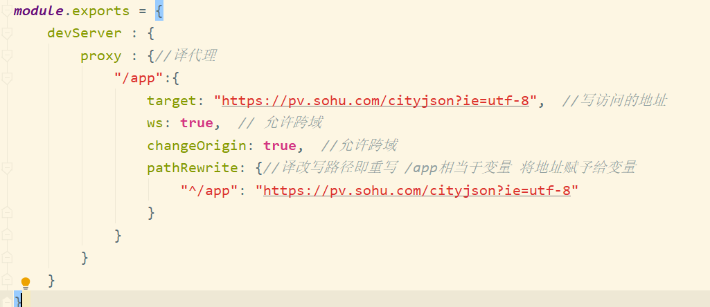

代码如下:

***module***.exports = {  
 devServer : {  
 proxy : {*//译代理* "/app":{  
 target: " http://localhost:3000", *//写访问的地址* ws: **true**, *// 允许跨域* changeOrigin: **true**, *//允许跨域* pathRewrite: {*//译改写路径即重写 /app相当于变量 将地址赋予给变量* "^/app": "http://localhost:3000"  
 }  
 },  
 "/api":{*//若写多个就继续重复操作 一个跨域地址写一个* target: " http://localhost:3000",  
 ws: **true**,  
 changeOrigin: **true**,  
 pathRewrite: {  
 "^/api": "http://localhost:3000"  
 }  
 }  
 }  
 }  
}